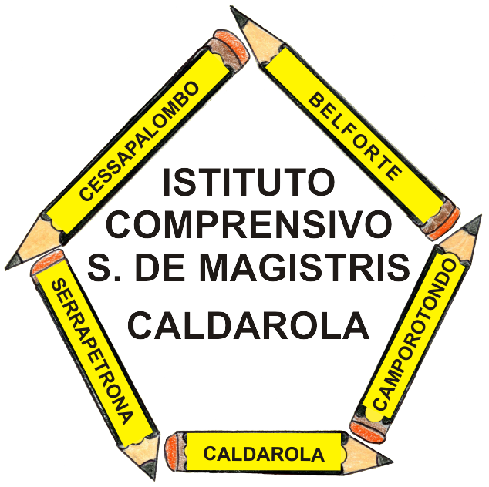 | ISTITUTO COMPRENSIVO Simone De Magistris  Viale Umberto I, 2 – 62020 CALDAROLA (MC)  e-mail: mcic80300a@istruzione.it PEC: mcic80300a@pec.istruzione.it  http://www.iccaldarola.gov.it  C.Min. MCIC80300A tel. e fax 0733/905125 - 905644 C.F. 83004430431

Prot. n. 1386 C/3 Caldarola, 11 Maggio 2015
AL PERSONALE A.T.A.
COLLABORATORE SCOLASTICO
LORO SEDI

OGGETTO: Mobilità del Personale ATA - Aggiornamento graduatorie interne d’istituto del personale Collaboratore Scolastico a.s. 2014/2015 –

IL DIRIGENTE SCOLASTICO
VISTO il CCNL 29/11/2007 e successive modifiche;
VISTO il CCNI sulla mobilità del 23/02/2015;
VISTA l’O.M. n. 4 del 24/02/2015;
DECRETA

Saranno pubblicate in data 12 Maggio 2015, all’albo sito web dell’Istituto, le graduatorie provvisorie per l’individuazione di eventuali perdenti posto del personale ATA profilo Collaboratore Scolastico per l’anno scolastico 2015/2016.

Avverso la presente graduatoria è ammesso reclamo al Dirigente Scolastico entro dieci giorni dalla data di pubblicazione, ai sensi dell’art. 48 del CCNI 23/02/2015.

La Dirigente
Dott.ssa Fabiola Scagnetti
firma autografa sostituita da indicazioni a mezzo stampa,
ai sensi dell'art. 3, comma 2, del D.Lgs. n. 39/1993

